«Радуга детства – 2015»
19 мая по всей стране праздник – день общественных организаций. В этот день районная детская общественная организация «Планета творчества» отметила 20-летний юбилей. В состав организации входят 23 первичных детских общественных организации и объединения, действующих на базах общеобразовательных учреждениях Чановского района. Это время активной работы, творчества, общения, созидания нового. Все с теплотой вспоминают сборы, учёбы актива, социальные проекты и акции, игры, конкурсы, вечера и праздники.
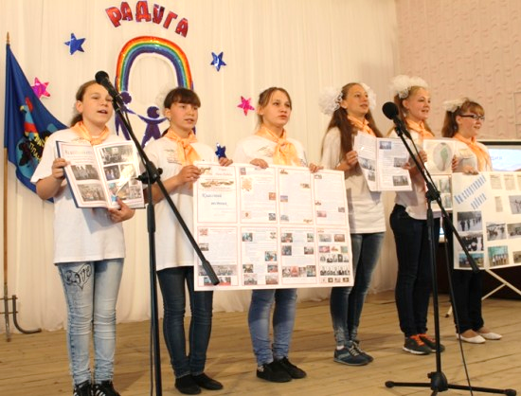
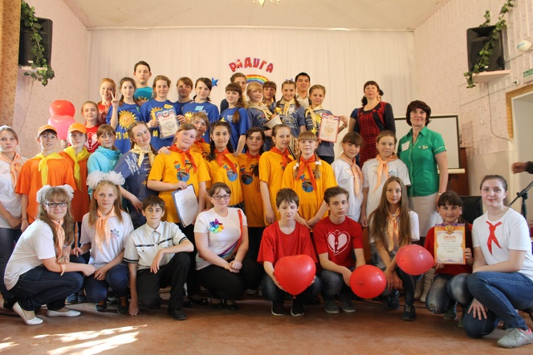
В районном празднике детских общественных организаций и объединений «Радуга детства» приняло участие более 70 ребят-активистов из 14 детских общественных организаций района. С приветственным словом к собравшимся обратился первый заместитель Главы администрации Чановского района Рашид Сайнуллович Ибрагимов. Также на празднике присутствовали и бывшие руководители организации – Усольцева Наталья Александровна и Светлана Валентиновна Коробейникова.
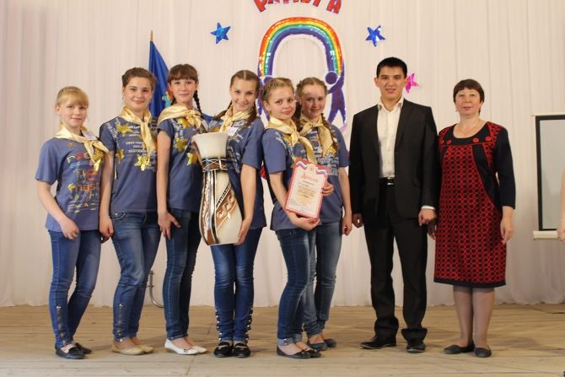
В рамках праздника прошёл конкурс детских общественных организаций и объединений «Мы», в котором приняло участие 5 организаций: ДОО «Шанс» (руководитель Альмухаметова Начия Абдельгазисовна) на базе Тебисской СОШ им. 75-летия Новосибирской области, ДОО «Радуга» (руководитель Чашникова Галина Сергеевна) на базе Покровской СОШ, РДО «Надежда» (руководитель Нина Андреевна Матинова) на базе Блюдчанской СОШ, ДОО «Лидер» (руководитель Измайлова Альфия Харисовна) на базе Озеро-Карачинской СОШ, ДОО «Содружество» (руководитель Давыдова Юлия Михайловна) на базе Чановской СОШ № 2.
Команды частницы показали себя в трёх конкурсах. Это визитная карточка «Будем знакомы!», интеллектуальный конкурс, посвящённый Году Литературы, и необходимо провести со зрителями социально значимую акцию «Время читать!».
Конкурс длился более трёх часов и лучшей детской общественной организацией признана ДОО «Шанс» Тебисской СОШ им. 75-летия Новосибирской области.
Праздник и конкурс состоялся при поддержки Отдела культуры и молодёжной политики администрации Чановского района.

Конкурс закончился, но осталось очень много тёплых воспоминаний!
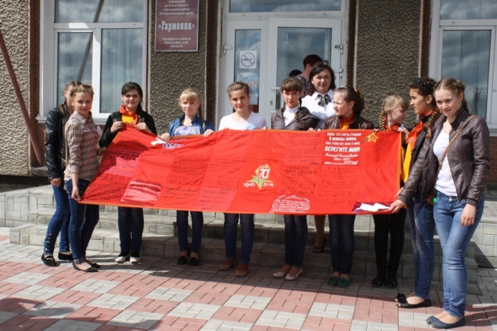
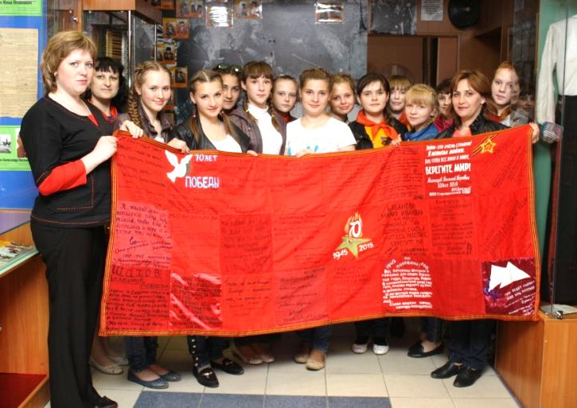
После мероприятия активисты детских общественных организаций и объединений торжественно передали «Полотно Победы» в «Чановский краеведческий музей».

Сидорова Елена Николаевна, руководитель РДОО «Планета творчества»

